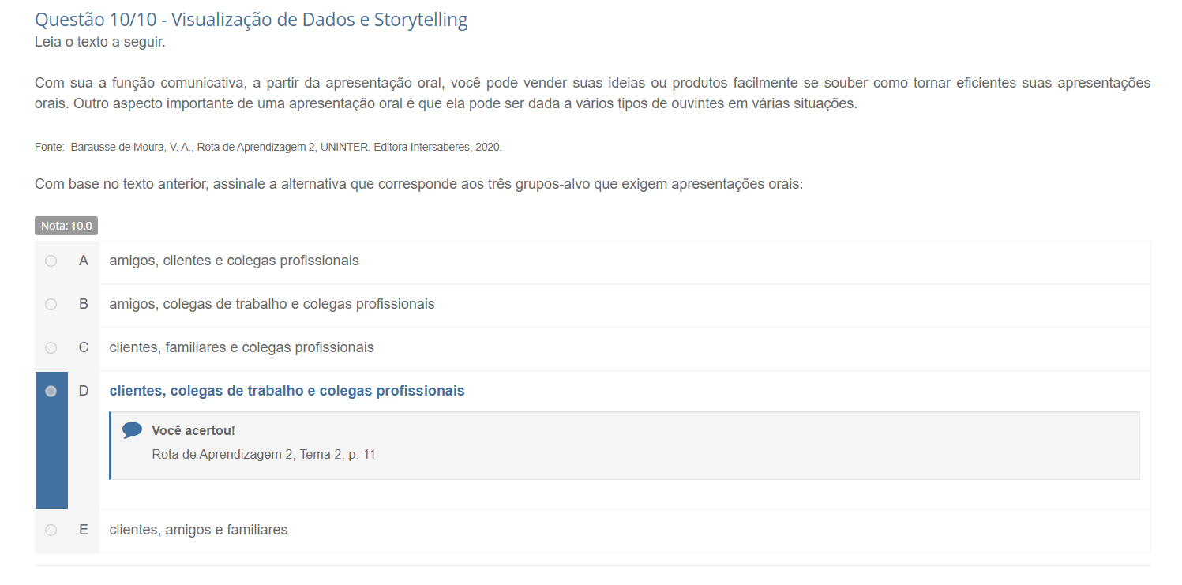



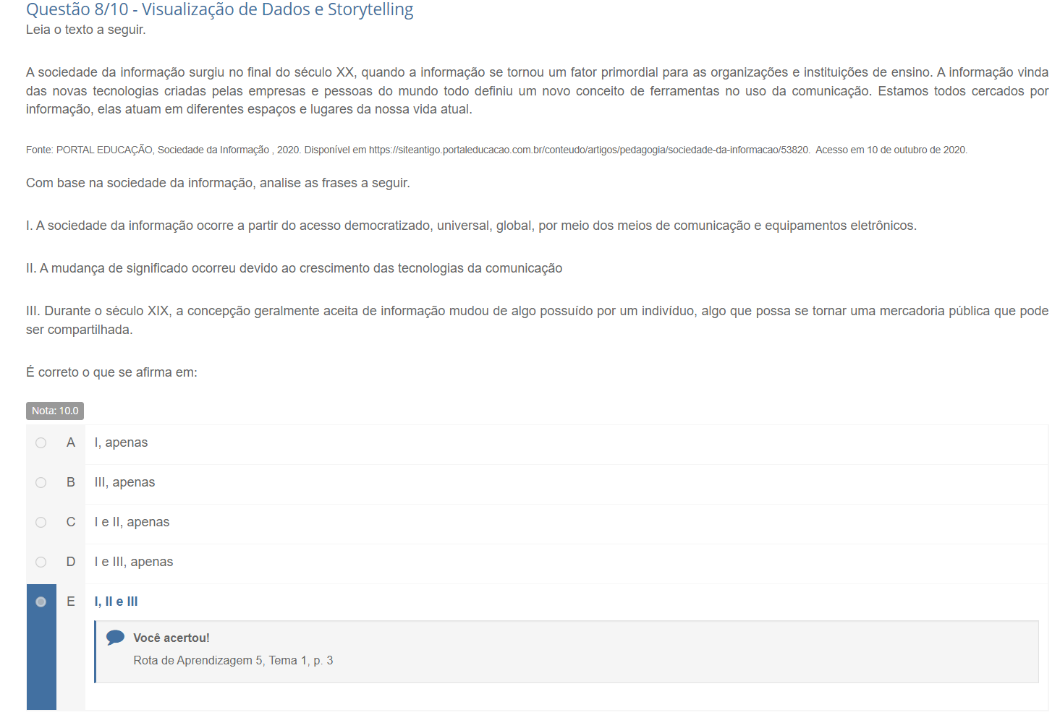

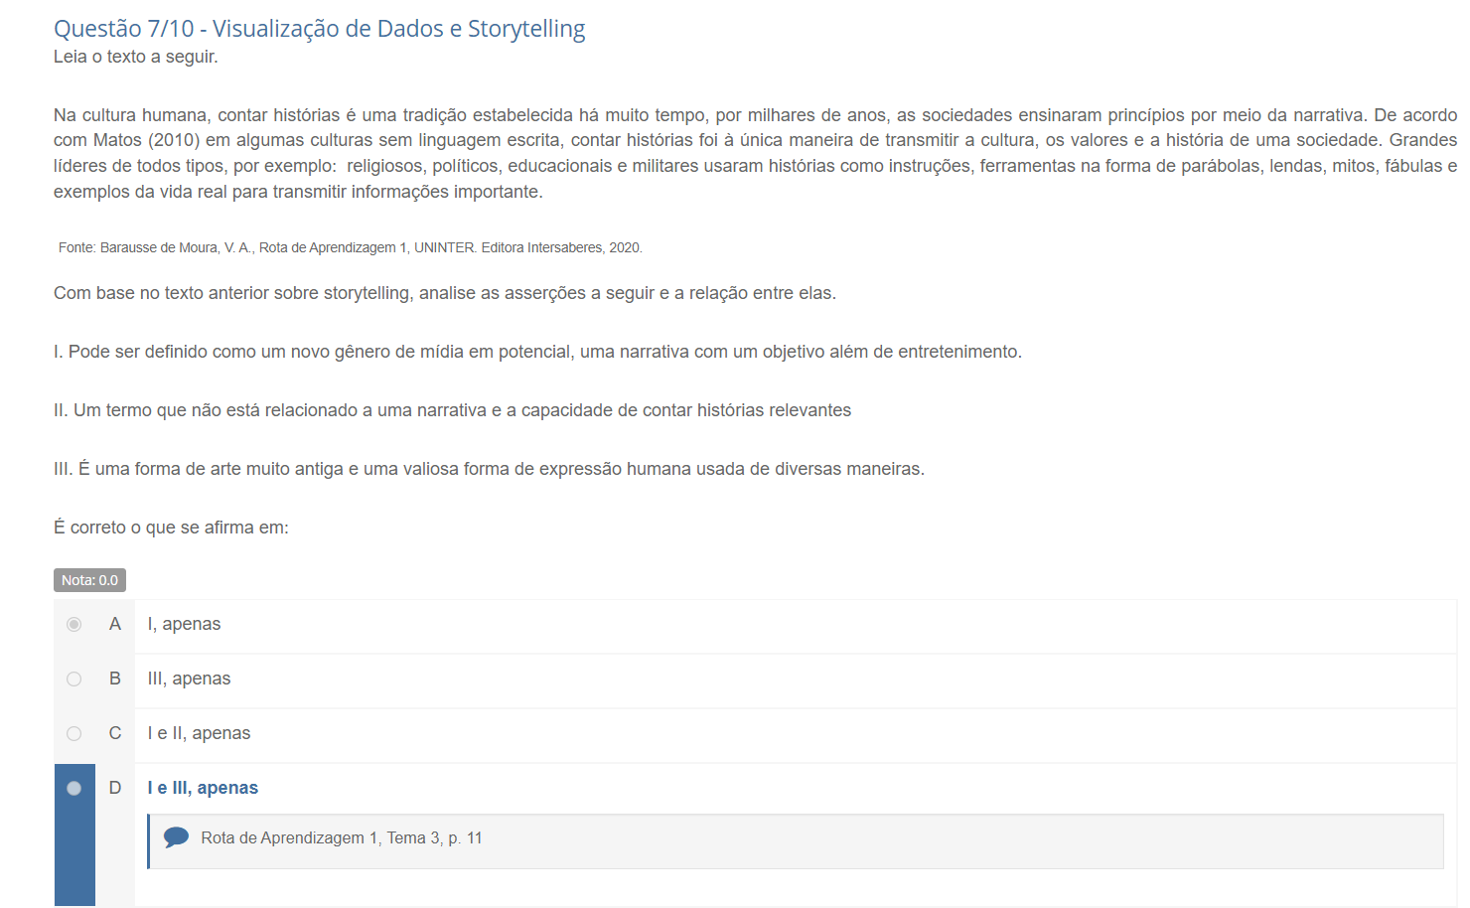

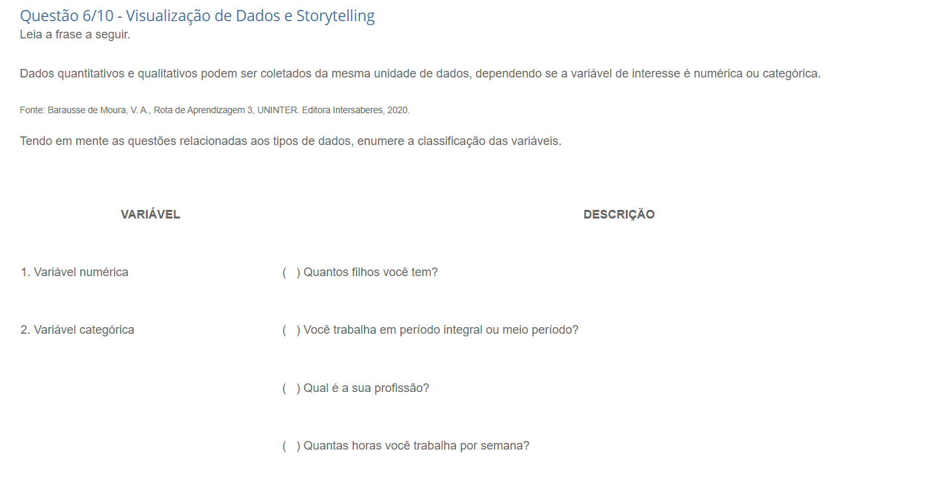

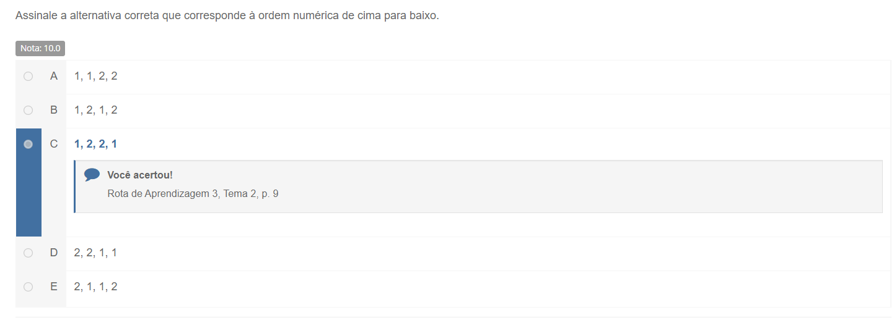



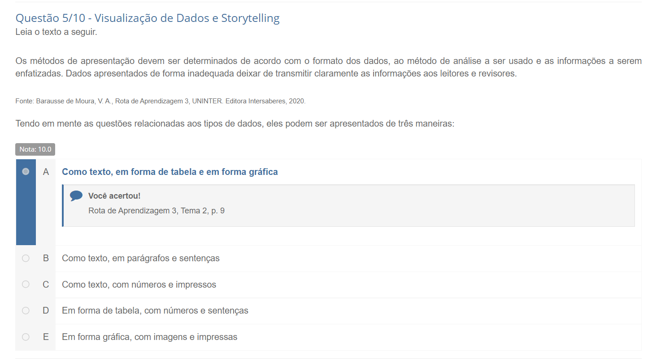

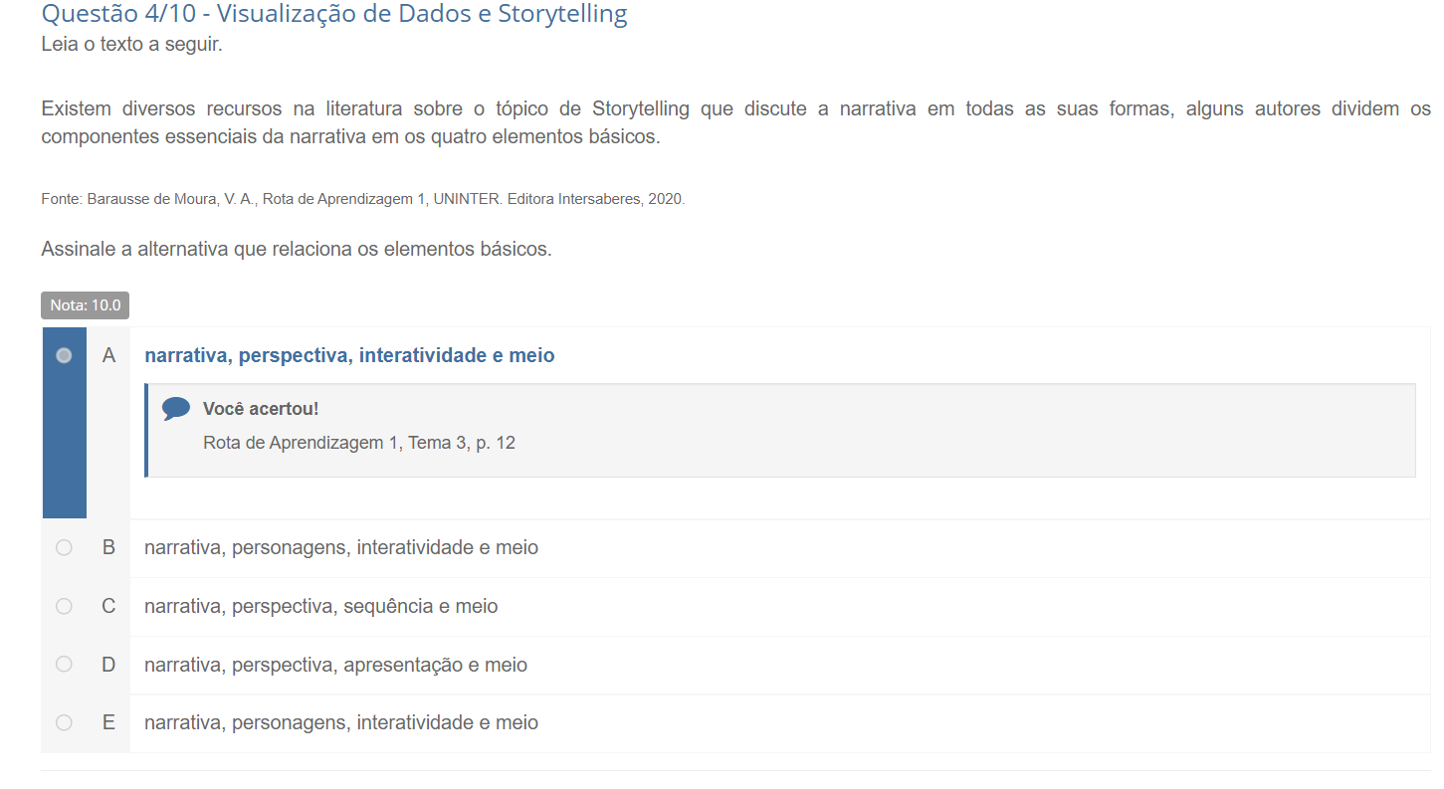

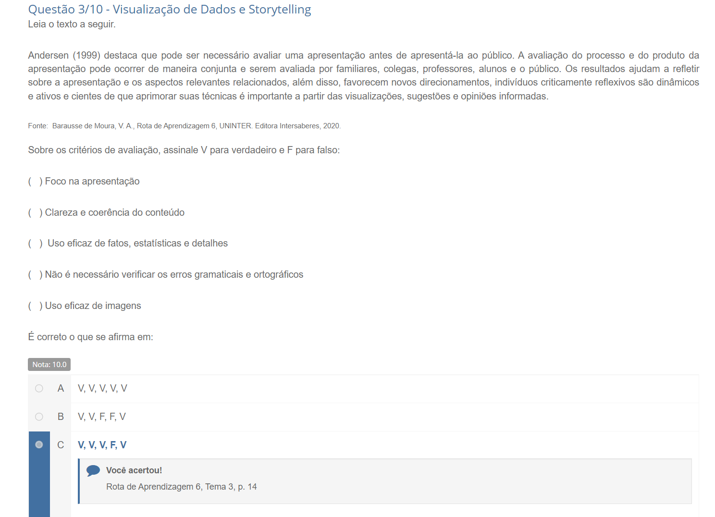

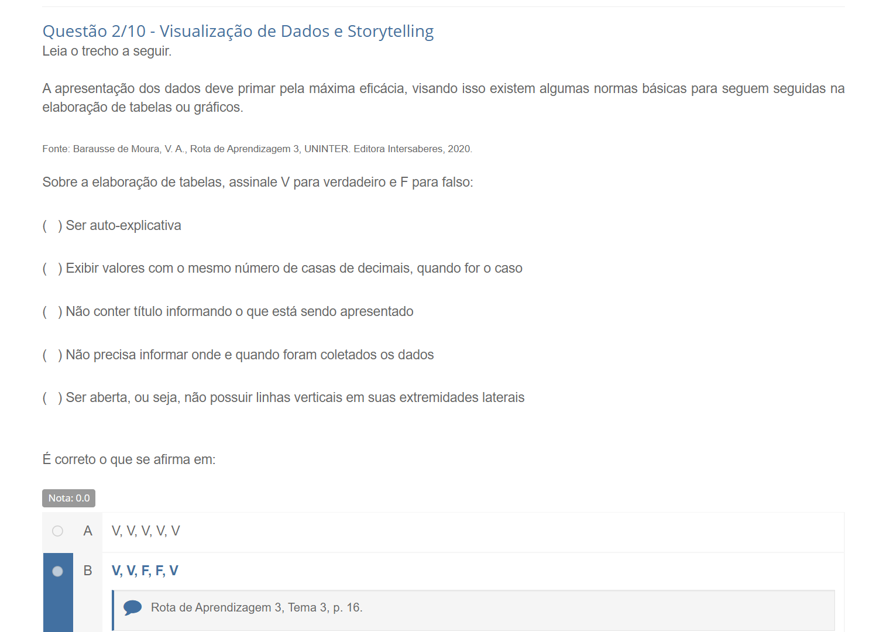

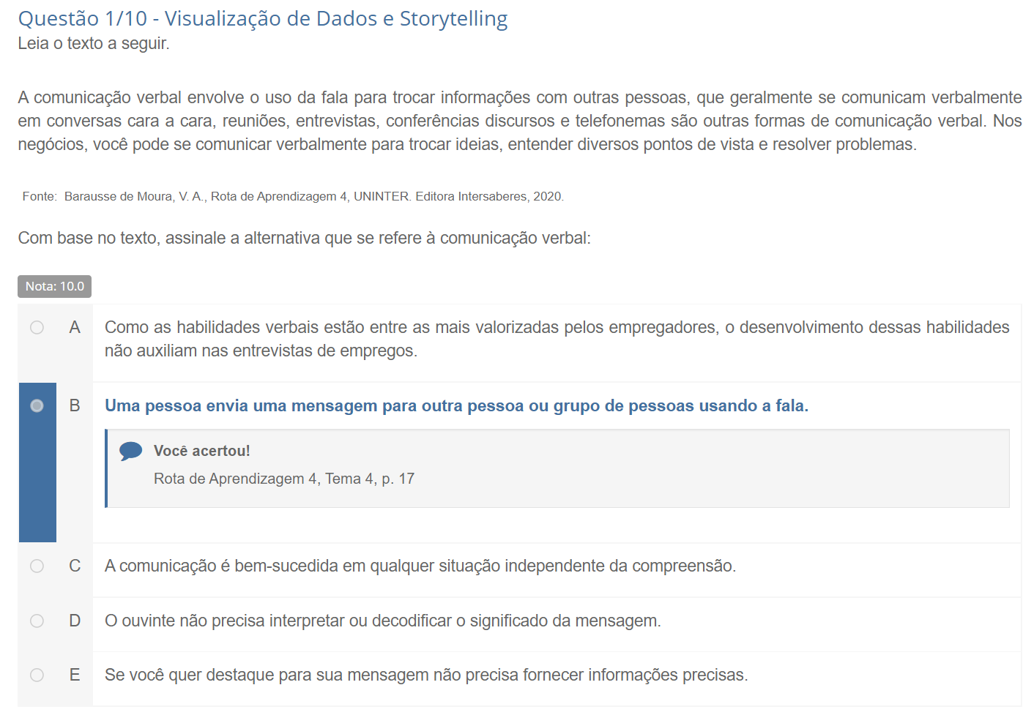

Kitnet/Studio de um dormitório, sala, cozinha, banheiro, aquecedor a gás, lavanderia, vaga coberta, quadra e portaria eletrônica 24 h. Possibilidade para instalação de parede.

Ótima localização, próximo a comércios, escolas, linhas de ônibus e fácil acesso à Rodovia Anchieta. A 10 min do centro de SBC e do Shopping Ferrazópolis

Venda direto com o proprietário

Oportunidade de renda com aluguel, imóvel com estimativa de retorno financeiro. Valor estimado de aluguel: R$ 1000